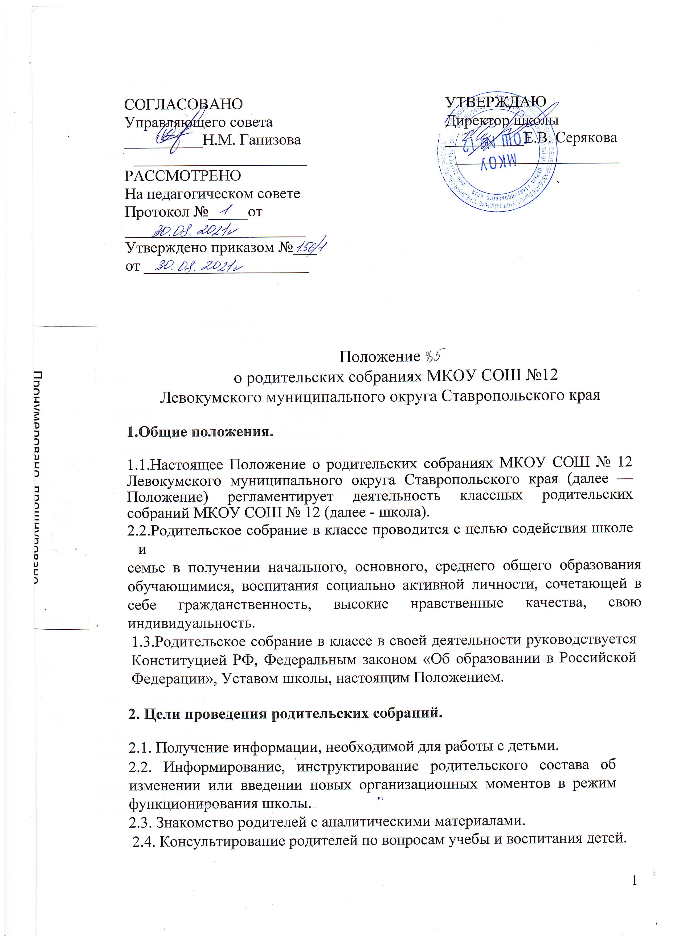

2.5. Обсуждение чрезвычайных случаев, сложных или конфликтных ситуаций.
2.6. Принятие решений, требующих учета мнения родителей по различным вопросам школьной жизни.
2.7.Творческие отчеты детского и педагогического коллективов перед родителями.
3. Правила проведения собраний.
3.1. Классный руководитель обязан всесторонне продумать и подготовить к собранию всю необходимую информацию и документы.
3.2. Каждое собрание требует своего «плана», своей программы и предельно приближенных к детям установок, рекомендаций и советов.
3.3. Главным методом проведения собрания является диалог.
3.4. Родители приглашаются на собрание и оповещаются о повестке не позднее, чем за З дня до даты проведения собрания.
3.5. Администрация школы должна быть проинформирована о дате и повестке дня не позднее чем за 4 дня до проведения собрания.
3.6. Учителя-предметники должны присутствовать на родительском собрании по приглашению классного руководителя.
3.7. Классный руководитель должен сформулировать цель приглашения на собрание учителей-предметников.
3.8. Классный руководитель решает организационные вопросы накануне собрания (место хранения верхней одежды, организация встречи, подготовка кабинета).
3 .9. Классный руководитель информирует администрацию школы об итогах родительского собрания, о вопросах и проблемах, поднятых родителями на собрании, на следующий день после проведения собрания.
4. Принципы проведения родительского собрания.
4. 1. Родительское собрание - не просто форма связи семьи и школы, это место получения важной педагогической информации, трибуна пропаганды лучшего опыта работы и отношений с детьми.
4.2. Родители на собрании должны чувствовать уважение к себе, быть уверенными в том, что бестактных вопросов не будет.
4.3. У семьи и школы одни проблемы и заботы — это проблемы детей и забота о детях. Задача встреч родителей и учителей — искать совместные пути их решения.
4.4. Ничего, кроме досады, не вызывают у родителей родительские собрания, где им докладывают, какие у них плохие дети, но не говорят о том, как им помочь.
4.5. Результативным можно назвать только такое собрание, когда есть понимание сторон, когда оно вызывает вопросы, дискуссию.
5. Виды и формы собрания.
5.1. Виды родительских собраний:
- общие (классные или по параллелям) проводятся 5 раз в год — в сентябре и по окончании четверти;
- дифференцированные (специально приглашенная группа родителей);
- собрания, периодичность которых определяется классным руководителем.
5.2. Формы проведения собраний:
- директивные — консультационные;
- дискуссионные;
- семинары;
- клубные;
- творческие встречи и отчеты.


